МІНІСТЕРСТВО ОСВІТИ І НАУКИ УКРАЇНИ

НАЦІОНАЛЬНИЙ УНІВЕРСИТЕТ "ЛЬВІВСЬКА ПОЛІТЕХНІКА"

Кафедра інформаційних систем та мереж

   
 

Лабораторна робота №6

з курсу

Спеціалізовані мови програмування

   
 

Виконав студент

групи ІТ-21сп

**Гула В. М.**

Львів – 2023

Лабораторна робота № 6.

**Тема:** Розробка та Unit тестування Python додатку

**Мета:** Cтворення юніт-тестів для додатка-калькулятора на основі класів

План роботи

Завдання 1: Тестування Додавання

Напишіть юніт-тест, щоб перевірити, що операція додавання в вашому додатку-калькуляторі працює правильно. Надайте тестові випадки як для позитивних, так і для негативних чисел.

Завдання 2: Тестування Віднімання

Створіть юніт-тести для переконання, що операція віднімання працює правильно. Тестуйте різні сценарії, включаючи випадки з від'ємними результатами.

Завдання 3: Тестування Множення

Напишіть юніт-тести, щоб перевірити правильність операції множення в вашому калькуляторі. Включіть випадки з нулем, позитивними та від'ємними числами.

Завдання 4: Тестування Ділення

Розробіть юніт-тести для підтвердження точності операції ділення. Тести повинні охоплювати ситуації, пов'язані з діленням на нуль та різними числовими значеннями.

Завдання 5: Тестування Обробки Помилок

Створіть юніт-тести, щоб перевірити, як ваш додаток-калькулятор обробляє помилки. Включіть тести для ділення на нуль та інших потенційних сценаріїв помилок. Переконайтеся, що додаток відображає відповідні повідомлення про помилки.

Хід роботи:

Клас калькулятор:

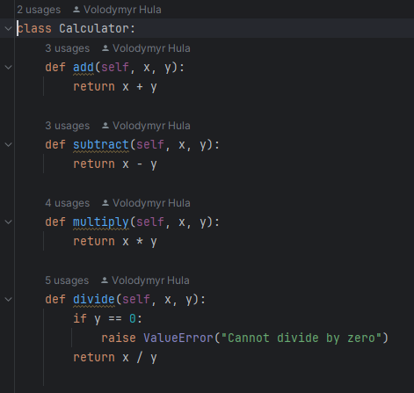

Клас тест:

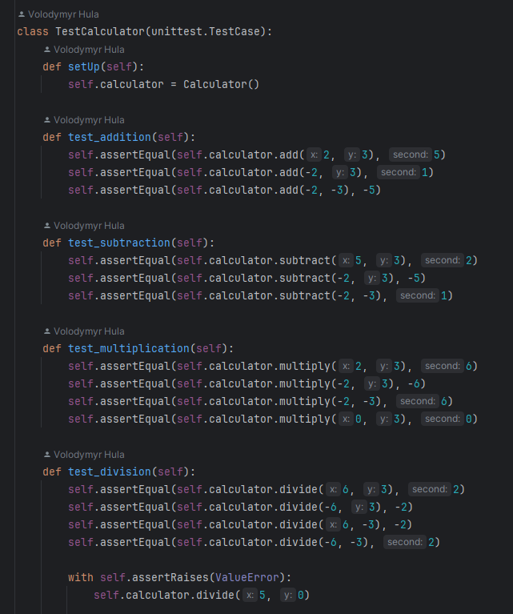

Вхідна точка:

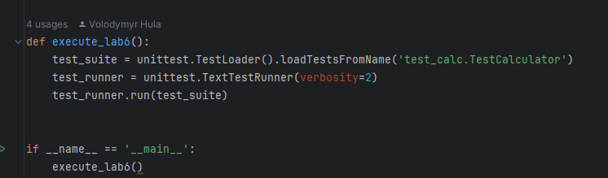

Результат:

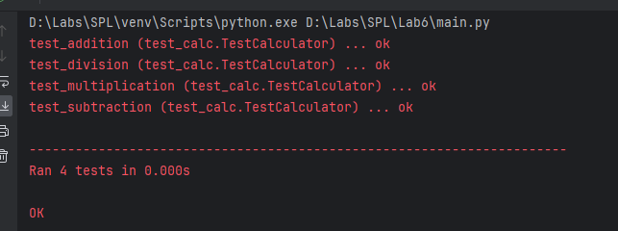

**Висновок:**  набір юніт-тестів, які перевіряють правильність основних арифметичних операцій у вашому додатку-калькуляторі. Ці тести допоможуть виявити та виправити будь-які проблеми або помилки, які можуть виникнути під час розробки чи обслуговування вашого додатку, забезпечуючи його надійність і точність